NOM | DEPRET
Prénom | Frédéric
Date de naissance | 26/02/1978

Copie à rendre

Bloc 3 : Développement d’une solution digitale spé C#

Documents à compléter et à rendre

Lien du git : https://github.com/Stargate33fr/InfoEco.git
Lien Trello ou outil de gestion de projet : https://trello.com/b/aIBsxlhS/infoeco
Azure : https://lapremiereagence.azurewebsites.net/
(login : utilisateur@lapremiereagence.com / utilisateurpremier33?)

Partie 1 : Analyse du besoin – 5 points

1.1 Concevez un Modèle conceptuel de données en vous aidant des règles de gestion émise dans l’énoncé. – 2 points

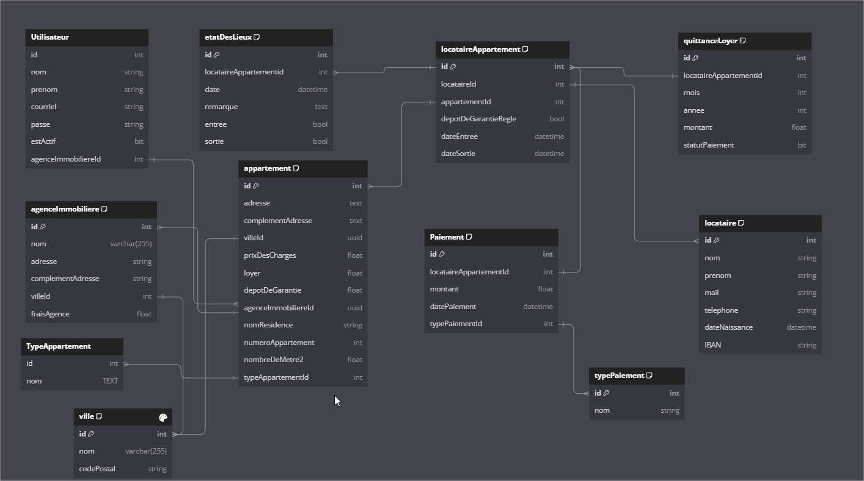

1.2 Proposez un diagramme de classe (UML), implémentant votre modèle de données. – 2 points
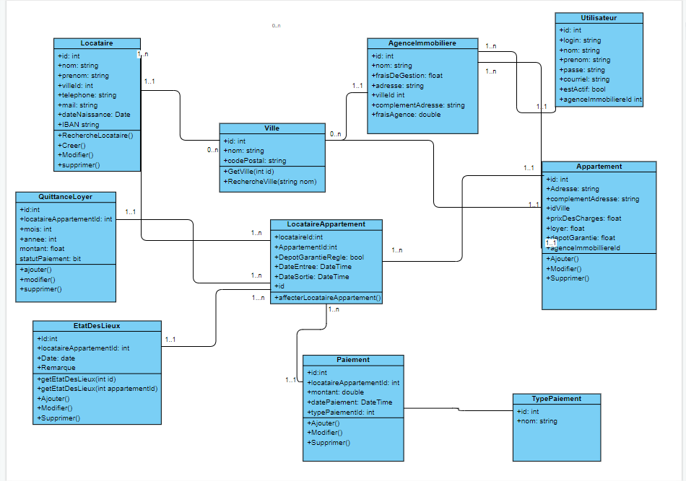

1.3 Proposez un plan de test fonctionnel et expliquez la pertinence – 1 point

Test de création, lecture, mise à jour et suppression (CRUD) :
Vérification de la capacité à ajouter un nouvel appartement.
Vérification de la capacité à modifier les détails d'un appartement existant.
Vérification de la capacité à supprimer un appartement de la base de données.
Vérification de la capacité à ajouter un nouveau locataire.
Vérification de la capacité à modifier les détails d'un locataire existant.
Vérification de la capacité à supprimer un locataire de la base de données.

Test de gestion des paiements :
Vérification de la capacité à enregistrer les paiements mensuels des locataires.
Vérification de la capacité à gérer les sources de paiement provenant du locataire ou de la caisse d'allocations familiales.
Vérification de la capacité à mettre à jour le statut des paiements en fonction de leur traitement.

Test de génération de quittances de loyer :
Vérification de la capacité à générer des quittances de loyer pour une période donnée.
Vérification que la génération de quittances de loyer n'est possible que si le locataire est à jour dans ses paiements.
Vérification de la précision des informations figurant sur les quittances de loyer générées.

Test d'état des lieux :
Vérification de la capacité à enregistrer les détails de l'état des lieux lors de l'entrée ou de la sortie d'un locataire.
Vérification de la conservation correcte des dates et des remarques relatives à l'état des lieux.

Test de calcul des frais de gestion :
Vérification du calcul correct des frais de gestion facturés par les agences immobilières, soit 8 % des loyers gérés.

Partie 2 : Planification – 5 points

  - Décrivez la méthode de gestion de projet que vous allez utiliser dans le cadre de votre développement et expliquez en quoi votre choix est le plus approprié – 1,5 points
Dans le cadre du développement de l'outil de gestion de location immobilière pour Infeco, j'envisage d'utiliser la méthode Agile, plus précisément le Scrum, pour gérer efficacement le projet. Voici les raisons pour lesquelles je considère que cette approche est la plus appropriée :

Flexibilité et adaptabilité : La méthodologie Agile permet une gestion flexible du projet, ce qui est essentiel compte tenu de la nature du POC. Elle me permettra de répondre rapidement aux éventuels changements ou ajustements des exigences du client tout au long du processus de développement.

Implication du client : Avec la méthode Scrum, le client est impliqué de manière active tout au long du projet. Les itérations régulières et les revues de sprint permettront de recueillir rapidement les commentaires du client, ce qui nous permettra de nous assurer que le produit final correspond à ses attentes.

Livraisons incrémentielles et régulières : Grâce à des itérations courtes, nous serons en mesure de livrer des fonctionnalités opérationnelles à des intervalles réguliers. Cela permettra de valider rapidement l'efficacité de nos solutions et de les ajuster au besoin.

Communication efficace au sein de l'équipe : La méthodologie Scrum favorise une communication ouverte et régulière au sein de l'équipe de développement. Les réunions quotidiennes de scrum offriront une plateforme pour discuter des progrès, des défis et des solutions, favorisant ainsi une collaboration étroite entre tous les membres de l'équipe.

La méthode Agile encourage l'identification précoce des problèmes et la mise en œuvre de solutions rapides. Cela nous permettra de gérer les risques de manière proactive, réduisant ainsi les impacts négatifs sur le projet dans son ensemble.

Grâce à la rétrospective à la fin de chaque sprint, nous aurons l'occasion d'analyser ce qui s'est bien passé et ce qui peut être amélioré. Cela favorisera un processus d'amélioration continue, ce qui est crucial pour garantir la qualité et l'efficacité du produit final.

En combinant ces aspects, la méthode Agile, et plus particulièrement le cadre Scrum, est la plus appropriée pour ce projet car elle nous permettra de gérer les exigences changeantes du client, de livrer des résultats concrets de manière itérative et de maintenir une communication et une collaboration efficaces au sein de l'équipe de développement.

  - Réalisez un état de l’art des outils existant qui vous semble pertinent à l’élaboration de la solution demandée par le client. Ces outils doivent vous permettre de proposer une livraison de qualité et pérenne – 2 points
Pour le développement de l'outil de gestion de location immobilière avec des fonctionnalités de stockage des données des locataires, des paiements, des appartements, des quittances de loyer, etc., il existe plusieurs outils qui pourraient être pertinents pour assurer une livraison de qualité et pérenne. Voici un état de l'art des outils qui pourraient être considérés pour ce projet :

Visual Studio (IDE pour le développement en C#) : Visual Studio est un environnement de développement intégré (IDE) puissant et polyvalent qui prend en charge le développement d'applications C#. Il offre des fonctionnalités telles que le débogage avancé, l'achèvement du code, la gestion de version, et bien d'autres, ce qui en fait un choix solide pour le développement C#.

PostgreSQL (Système de gestion de base de données) : PostgreSQL est un système de gestion de base de données relationnelle open source qui est réputé pour sa fiabilité et sa conformité aux normes. Il offre des fonctionnalités avancées telles que la gestion des transactions, la sécurité des données, la réplication, ce qui en fait un choix solide pour stocker les données de manière fiable et sécurisée.

Entity Framework (ORM pour .NET) : Entity Framework est un framework de mappage objet-relationnel (ORM) pour .NET qui simplifie l'accès aux données en fournissant une abstraction de haut niveau pour travailler avec des bases de données. Il peut être utilisé en conjonction avec PostgreSQL pour faciliter le développement et la maintenance des applications en C#.

Git (Système de contrôle de version) : Git est un système de contrôle de version distribué populaire qui facilite la gestion des modifications du code source. Il permet de suivre l'historique des modifications, de travailler sur des branches de code séparées et de collaborer efficacement avec d'autres développeurs.

ASP.NET Core (Framework web pour C#) : ASP.NET Core est un framework web open source de Microsoft qui permet de créer des applications web modernes et performantes en utilisant C#. Il offre des fonctionnalités telles que la prise en charge du modèle MVC, la gestion des requêtes HTTP, la création d'API RESTful, ce qui en fait un choix approprié pour la construction d'interfaces utilisateur et de services web.

XUnit ou NUnit (Frameworks de tests unitaires pour C#) : XUnit et NUnit sont des frameworks de tests unitaires populaires pour C#. Ils offrent des fonctionnalités complètes pour écrire et exécuter des tests unitaires, ce qui est essentiel pour garantir la qualité du code et la stabilité de l'application.

MediatR : c'est une bibliothèque open-source pour la médiation de requêtes et d'événements en .NET. Il permet la mise en œuvre du modèle de conception du médiateur pour la communication entre différentes parties d'une application. MediatR est souvent utilisé pour la mise en œuvre de modèles de conception tels que CQRS (Command Query Responsibility Segregation) et le patron de médiateur. MediatR aide à simplifier la gestion des requêtes, des commandes et des événements en encourageant une approche basée sur les messages pour la communication entre les composants logiciels

FluentValidation : est une bibliothèque open-source pour la validation des modèles en .NET. Elle offre une approche déclarative et fluide pour la validation des objets, permettant aux développeurs de définir des règles de validation de manière concise et lisible. Cette bibliothèque est largement utilisée dans les applications .NET pour valider les entrées de l'utilisateur, les modèles de données et d'autres objets.

JWT, ou JSON Web Token : est un standard ouvert (RFC 7519) utilisé pour créer des jetons d'accès sécurisés qui peuvent être vérifiés et approuvés de manière fiable par des parties distinctes. Il est principalement utilisé pour l'authentification et l'échange sécurisé d'informations entre des parties fiables. Les JWT sont utilisés dans de nombreuses applications Web et services en ligne pour maintenir des sessions utilisateur sécurisées et pour échanger des informations entre différents services de confiance.

  - Indiquez comment le processus de développement ainsi que la répartition a été effectuée au sein de l’équipe – 1,5 points
Le processus de développement au sein de l'équipe a été organisé en suivant les principes clés de la méthodologie Agile, plus précisément en utilisant le cadre Scrum. Voici comment le processus de développement a été réparti au sein de l'équipe :

Planification du sprint : L'équipe s'est réunie pour planifier les objectifs du sprint en se basant sur les exigences du client et les fonctionnalités à livrer. Les tâches ont été décomposées en éléments plus petits et plus gérables, et ont été ajoutées au backlog du sprint.

Répartition des tâches : Une fois les objectifs du sprint définis, les tâches ont été attribuées à chaque membre de l'équipe en fonction de leurs compétences et de leur charge de travail. Chaque membre était responsable d'une ou plusieurs fonctionnalités spécifiques, ce qui favorisait une responsabilisation individuelle.

Tests et rétroactions : Chaque membre de l'équipe était responsable de l'implémentation et des tests unitaires de ses propres fonctionnalités. Les tests ont été effectués de manière continue pour assurer la qualité du code. Des rétroactions régulières ont été collectées lors des revues de sprint pour identifier les domaines d'amélioration et pour orienter les ajustements nécessaires.

Livraisons continues : Tout au long du processus de développement, des livraisons continues ont été effectuées pour assurer que les fonctionnalités complétées étaient intégrées dans l'application en cours de développement. Cela a permis de recueillir des retours d'utilisateurs plus tôt dans le processus et d'effectuer les ajustements nécessaires en conséquence.

Partie 3 : Développement de la solution – 10 points

  - José vous demande de lui expliquer toutes les mesures que vous avez mises en place afin de garantir une application sécurisée et fiable. – 2,5 points

Gestion des autorisations d'accès : J'ai implémenté un système de gestion des autorisations d'accès pour contrôler les niveaux de permission des utilisateurs, en veillant à ce que seules les personnes autorisées aient accès aux fonctionnalités sensibles de l'application.

Chiffrement des données sensibles : J'ai utilisé des techniques de chiffrement robustes pour protéger les données sensibles, telles que les informations personnelles des locataires, les données de paiement et les informations financières.

Protection contre les failles de sécurité : J'ai intégré des mécanismes de protection contre les failles de sécurité courantes telles que les injections SQL, les attaques XSS (Cross-Site Scripting) et les attaques de contournement d'authentification pour garantir l'intégrité des données et la protection de l'application contre les intrusions malveillantes.

Mises à jour régulières : Mise en place un processus de mise à jour régulière de l'application, y compris les correctifs de sécurité, pour garantir que l'application est constamment protégée contre les vulnérabilités connues et les menaces émergentes.

Audit et journalisation des événements : Mise en place un système de journalisation robuste pour enregistrer tous les événements et les activités de l'application, ce qui permet de détecter rapidement toute activité suspecte ou toute violation de sécurité potentielle.

Sauvegardes régulières des données : J'ai mis en place un plan de sauvegarde régulier des données pour assurer la disponibilité continue des informations critiques en cas de défaillance du système ou d'incident de sécurité.

Formation en sécurité pour l'équipe : J'ai organisé des sessions de formation en sécurité pour sensibiliser l'équipe au respect des meilleures pratiques de sécurité et pour promouvoir une culture de sécurité au sein de l'organisation.

  - Michel vous demande comment avez-vous géré le cycle de vie de l’application ? Pouvez-vous donner quelques exemples concrets des outils / méthodologies mis en place ? – 2,5 points

Pour gérer efficacement le cycle de vie de l'application de gestion de location immobilière chez Infeco, j'ai mis en place plusieurs outils et méthodologies pour assurer le suivi complet du développement, de la mise en production, de la maintenance et de l'évolution de l'application. Voici quelques exemples concrets des outils et méthodologies que j'ai utilisés :

Git pour le contrôle de version : J'ai utilisé Git pour suivre les modifications du code source tout au long du développement de l'application. Cela nous a permis de gérer efficacement les différentes versions du code, de travailler sur des branches séparées pour les fonctionnalités spécifiques et de fusionner les modifications en toute sécurité.

Scrum pour la gestion de projet : J'ai appliqué la méthodologie Scrum pour la planification et la gestion des itérations de développement, en décomposant le projet en sprints, en définissant des objectifs clairs pour chaque itération, en organisant des réunions régulières de scrum et des revues de sprint pour suivre les progrès et recueillir les commentaires de l'équipe.

Jenkins pour l'intégration continue : J'ai mis en place Jenkins pour automatiser le processus d'intégration continue, ce qui nous a permis de détecter rapidement les éventuels problèmes de compatibilité et de qualité du code. Nous avons configuré des pipelines d'intégration continue pour automatiser les tests, les déploiements et les notifications en cas d'échec.

Système de suivi des problèmes : J'ai utilisé un système de suivi des problèmes tel que Jira ou Redmine pour enregistrer, suivre et résoudre les problèmes rencontrés tout au long du cycle de vie de l'application. Cela a facilité la communication et la collaboration au sein de l'équipe pour résoudre les problèmes de manière efficace.

Planification de la maintenance et des mises à jour : J'ai établi un calendrier de maintenance régulière pour assurer la stabilité et la sécurité de l'application après sa mise en production. Nous avons planifié des mises à jour régulières pour introduire de nouvelles fonctionnalités, améliorer les performances et corriger les éventuels bugs ou problèmes de sécurité.

  - Effectuez une présentation de la solution et listez les fonctionnalités que vous avez développé. – 5 points

La solution est protégée par une authentification. Chaque utilisateur a un accès aux appartements que son agence immobilière gère

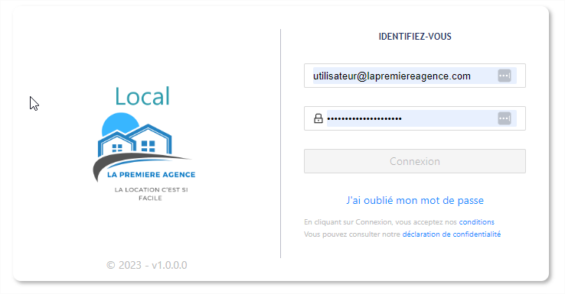

Une fois connecté l’utilisateur tombe sur la liste d’appartements de l’agence immobilière. On peut voir en haut le nombre d’appartements que l’agence gère.
La pagination de cette liste est en scroll-infini.

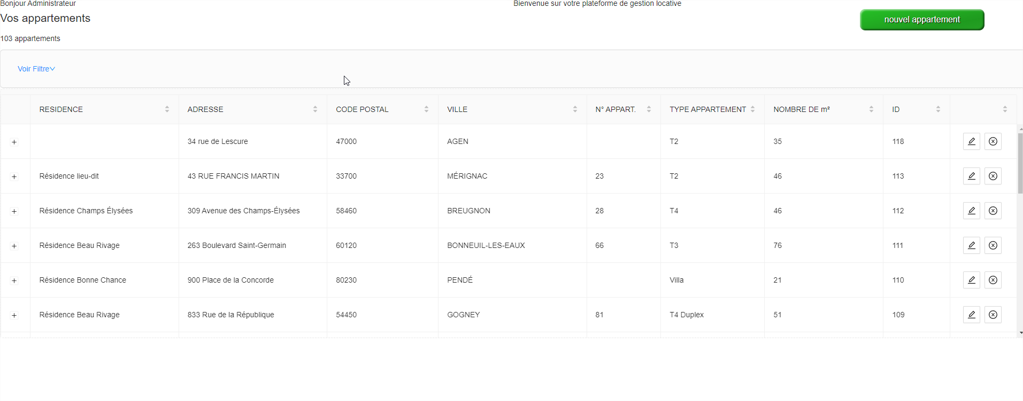

Des filtres permettent de filtrer la liste soit par Ville, soit par nom du locataire ou par type d’appartement (la liste de filtre est un exemple et peut être étoffé facilement).

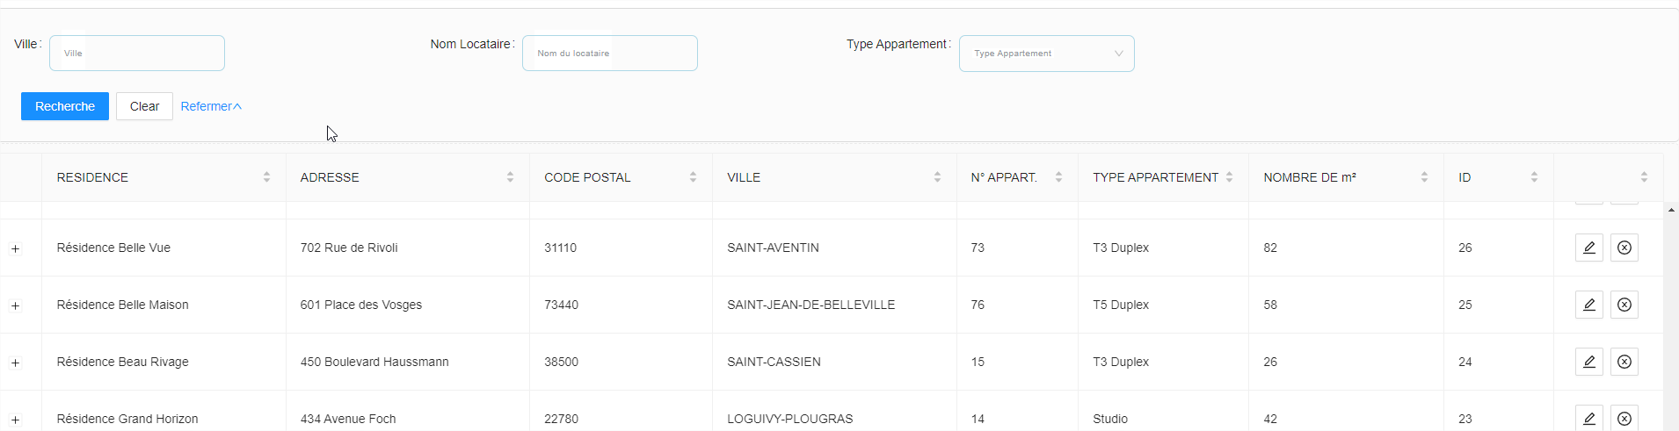

Si on clique sur le + d’une ligne on peut voir le locataire qui réside dans l’appartement.

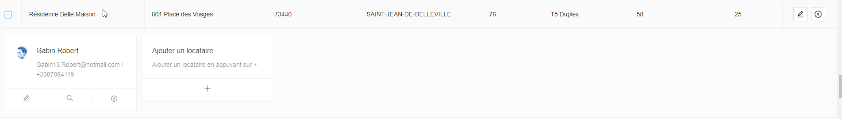

On peut si on le veut, ajouter un autre locataire.

L’ajout du locataire se compose en 3 étapes :
- Ajout de l’état civile
On ajoute la civilite, le nom, le prenom, l’adresse mail, le téléphone,la date de naissance et son IBAN.
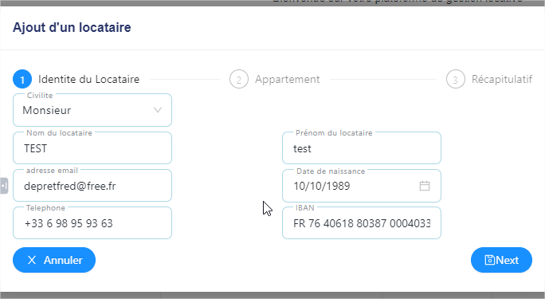
- L’appartement :
On indique si la dépôt de garantie a été réglé et sa date d’entrée
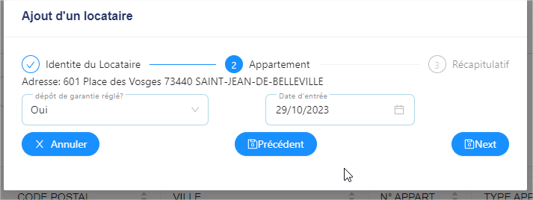

- Récapitulatif avant enregistrement
L’utilisateur verifie les données, confirme et enregistre.

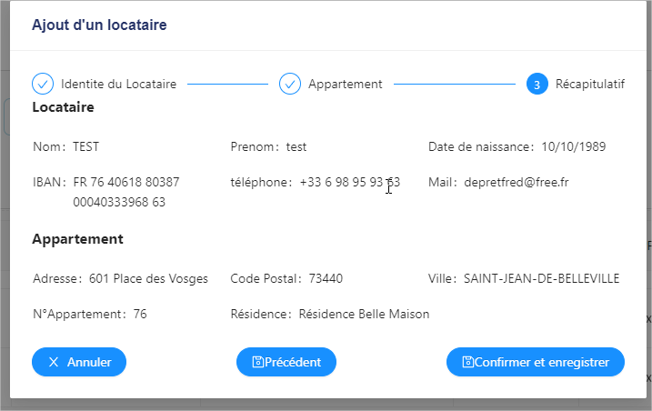
Une fois la locataire enregistré, on peut cliquer sur la loupe pour voir le détail :
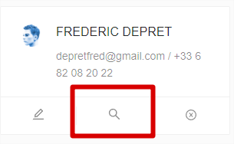

On tombe sur une page qui est divisé en 3 parties :
- Son ou ces états des lieux (état des lieux en entrée et état des lieux en sortie)
- Ces quittances de loyer
- Ces Paiements

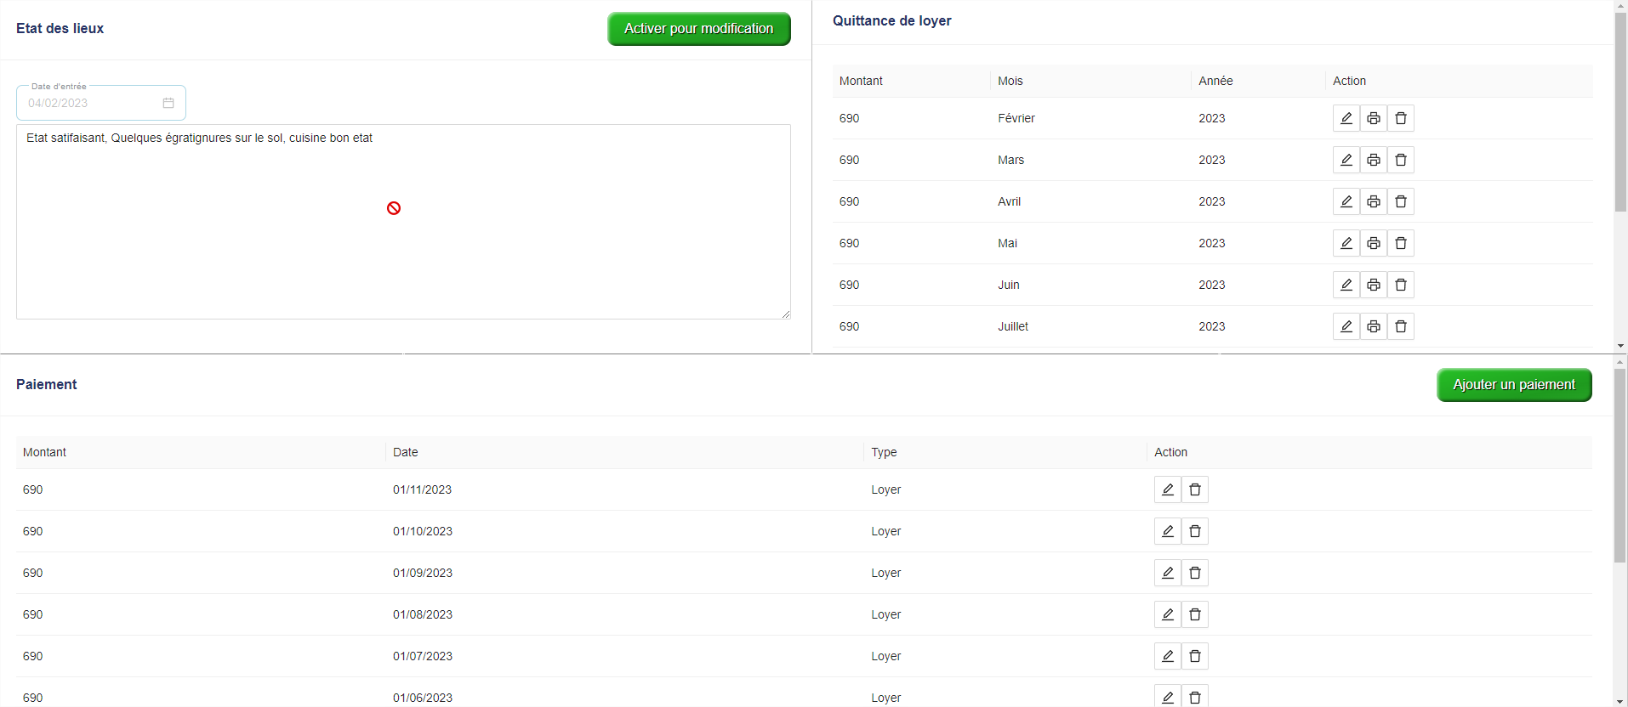

On peut ajouter un paiement.
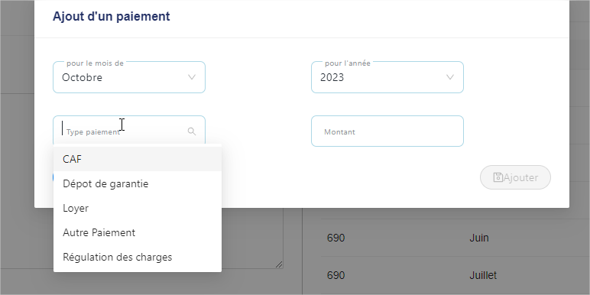
Lord du paiement loyer (type paiement loyer) le système vérifie que si un paiement CAF est fait au mois et calcule directement le montant du loyer restant en ajoutant les charges et faris d’agence. C’est ce que le locataire doit payer.

Aussi lors de l’ajout de loyer on peut générer la quittance de loyer en cliquant sur la case à cocher « générer quittance de loyer »

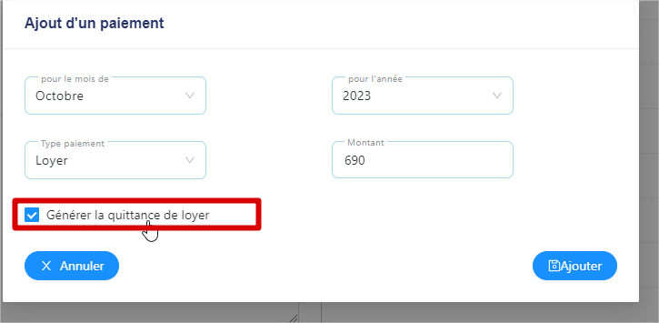

Dans la partie quittance de loyer on peut ajouter

